1

**PROJETO: MANEJO INTEGRADO DE**

**PRAGAS DAS ANONÁCEAS**

**(EQUIPE TÉCNICA: RAIMUNDO JOSÉ FERREIRA, JOIRAN SOUZA MENDES E KEYLA SOARES SILVA)**

**RELATÓRIO TÉCNICO**

***TESTE DE CAMPO COM O FEROMÔNIO SEXUAL DA BROCA-DO-FRUTO DAS ANONÁCEAS Cerconota anonella* (LEPIDOPTERA: OECOPHORIDAE)**

**JEQUIÉ, P. DUTRA - BA**

**JUNHO - 2018**

**1. INTRODUÇÃO**

A equipe técnica do Projeto de Manejo Integrado das Pragas das Anonáceas esteve, no período de 01 a 04 de maio, visitando a Universidade Federal de Alagoas – UFAL, em Maceió. O objetivo principal, a convite dos pesquisadores locais, foi conhecer as instalações dos laboratórios onde foi feita a sintetização do feromônio sexual da broca dos frutos das anonáceas *Cerconota anonella*. A visita aconteceu no Laboratório de Química daquela Instituição, onde pesquisadores e professores acompanharam a equipe da ADAB nas explicações (passo a passo) de como foi conduzida a pesquisa, até sua conclusão.

O Lepidóptero *Cerconota anonella* é considerado o inseto-praga que mais causa impactos econômicos, sociais e ambientais nos pomares de anonáceas. Causa perdas de até 100% impactando o emprego e a renda dos produtores e com uso de agrotóxicos, muitas vezes não recomendados para à cultura. A Bahia figura como o principal Estado produtor de pinha e graviola no Brasil. A região de Irecê, na zona semiárida, principalmente o município de Presidente Dutra, possui em torno de 700 ha de pinha irrigada e 1.800 ha de sequeiro (CGEA/IBGE, 2013) com forte prevalência da agricultura familiar em propriedades com área total de até 20 hectares. Esta região possui boas condições de clima e solo para a pinheira e, através de práticas culturais adequadas, pode-se produzir até duas safras anuais, desde que se faça a irrigação dos pomares (PEREIRA et al., 2010), citado por (LEMOS, 2014). Já região sul do estado se destaca com à produção de graviola. Durante a visita técnica ficou estabelecido, após reunião, a realização de testes preliminares com três concentrações (A, B, e C) do feromônio em áreas comercias dos municípios de Presidente Dutra (Pinha) e Jequié (Graviola). Neste Relatório apresentamos os resultados obtidos com os ensaios em duas propriedades comerciais Fazenda Velame, produtora de Pinha em Presidente Dutra e Fazenda Paraíso produtora de graviola em Jequié. Ambas no Estado da Bahia.

**2. MATERIAL E MÉTODOS**

Os testes foram conduzidos na empresa agrícola Fazenda Paraíso com coordenadas (13º 56’ 22,4” sul e 39º 58’ 34,6” oeste) em Jequié (Figuras 01 e 02) e Fazenda Velame (11º04’07”sul e 41º58’31 oeste) em Presidente Dutra (Figuras 03 e 04) de propriedades dos produtores Hélio Paranhos F. Filho e Reinilton Figueiredo Gomes respectivamente. Nos períodos de 12 a 30 de maio em Jequié e de 15 a 30 de maio em Presidente Dutra no corrente ano. A propriedade em Jequié é a segunda maior do município (3,5 hectares) e foi escolhida pela presença de frutos em diferentes estágios de maturação e pela informação do produtor que a praga estava causando danos, confirmada pela observação de frutos com sintomas. A Velame foi escolhida após à constatação da presença da broca-do-fruto em toda sua dimensão de 8,0 hectares e frutos de vários tamanhos.

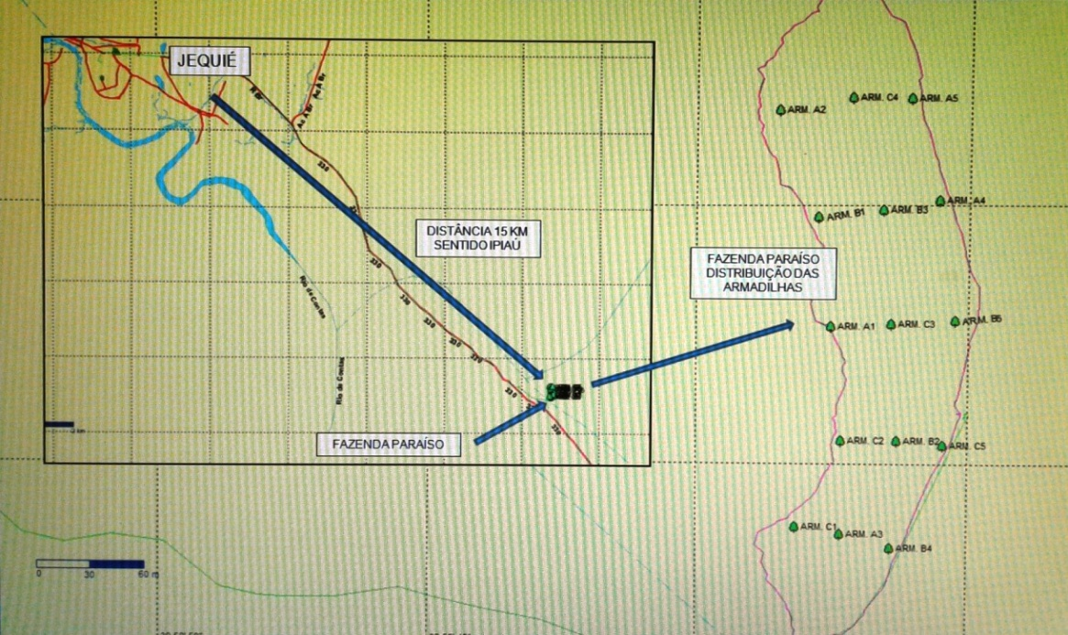

Figura 01. Localização da propriedade em relação à Jequié e distribuição das armadilhas na área.

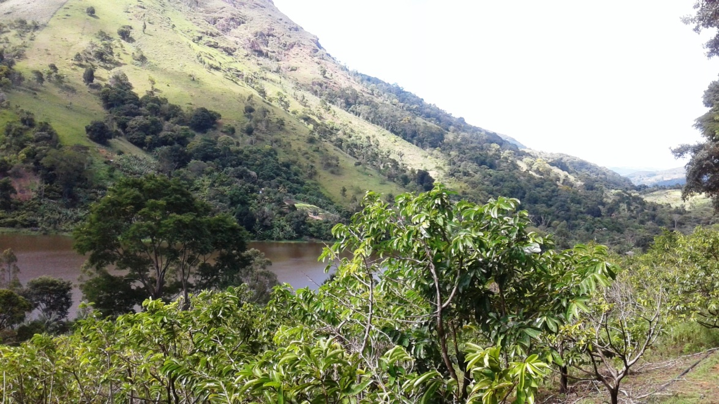

Figura 02. Aspecto da propriedade. Em Jequié. Gravioleiras no primeiro plano.

[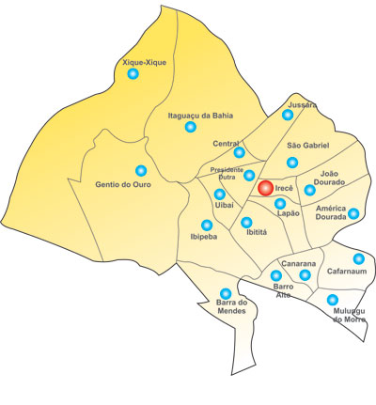](http://www.google.com.br/url?sa=i&rct=j&q=&esrc=s&source=images&cd=&cad=rja&uact=8&ved=2ahUKEwjN2si-jojcAhVDDJAKHVBfBaEQjRx6BAgBEAU&url=http://jorgeluizfiqueinformado.blogspot.com/2016/10/confira-os-prefeitos-eleitos-na-regiao.html&psig=AOvVaw1Z9yL2P5_Rnn1sw7jVtLUR&ust=1530885334268565)Figura 03. Localização da propriedade: Pres. Dutra Estado da Bahia

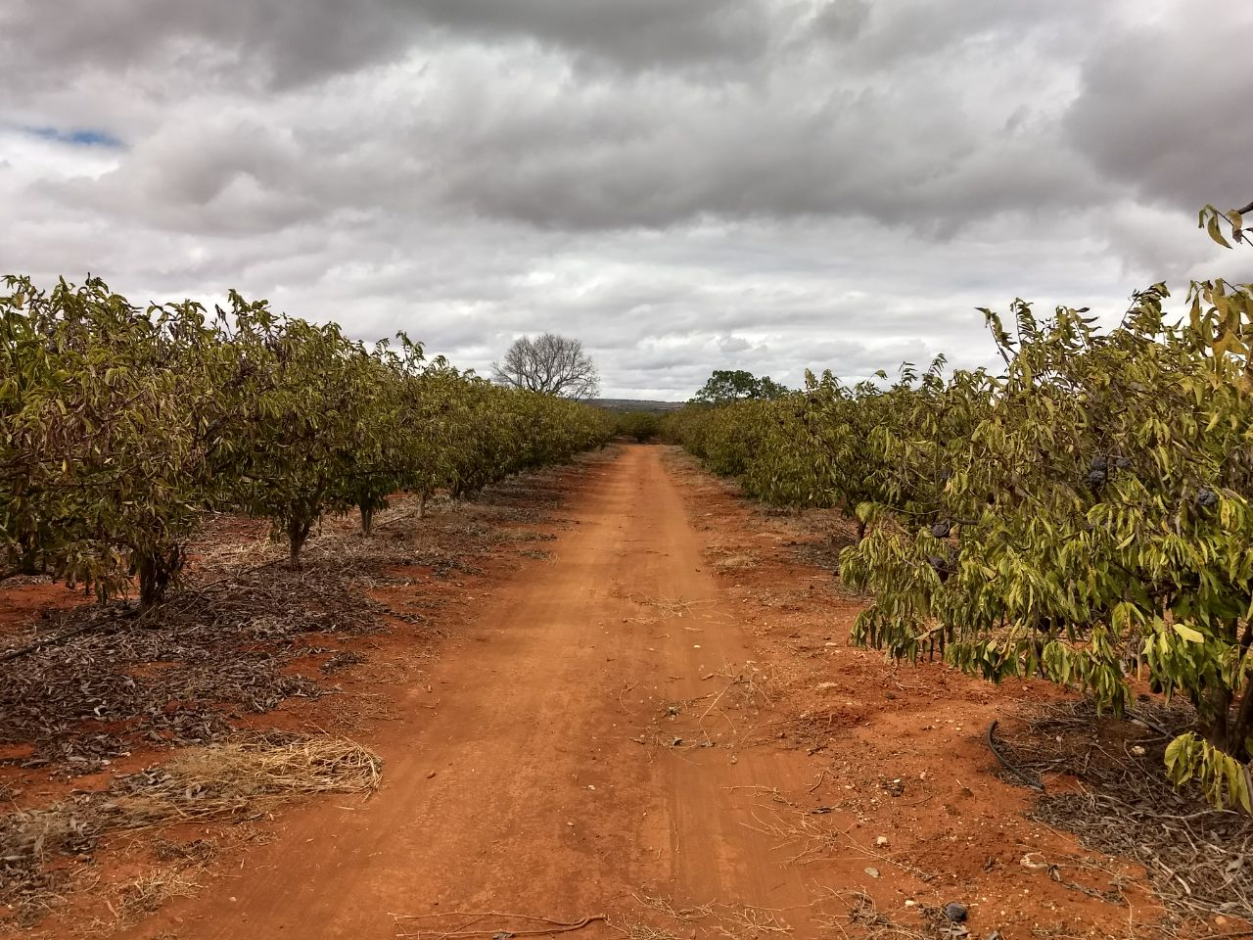

Figura 04. Vista geral da propriedade. P. Dutra. Pinheiras no primeiro plano

Em Jequié, em função do formato retangular da área da propriedade (Figura 01) e da quantidade de armadilhas, ou seja, cinco para cada tratamento (A, B e C = concentrações de feromônio), totalizando quinze armadilhas, foram estabelecidas áreas com cerca de quarenta metros entre as armadilhas dos blocos e setenta metros entre as das linhas (posicionamento feito com auxílio de GPS). Em Pres. Dutra permaneceu as distâncias originais conforme o croqui da Figura 07. As armadilhas utilizadas foram as do tipo Delta, cedidas pelo Programa de Controle de Moscas das Frutas da ADAB. Septos de borracha, contendo feromônio em diferentes concentrações, foram colocados no centro do piso adesivo das armadilhas, as quais foram fixadas nas árvores do pomar, a cerca de 1,5 m do solo. As árvores foram identificadas com piquetes numerados e fitas vermelhas na Fazenda Paraíso e com fitas vermelhas na Fazenda Velame para facilitar a localização (Figuras 05 e 06). Após sorteio a distribuição das armadilhas ficou de acordo com o croqui apresentado na Figura 07.

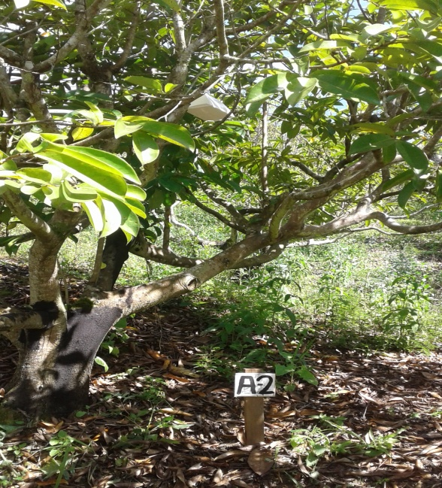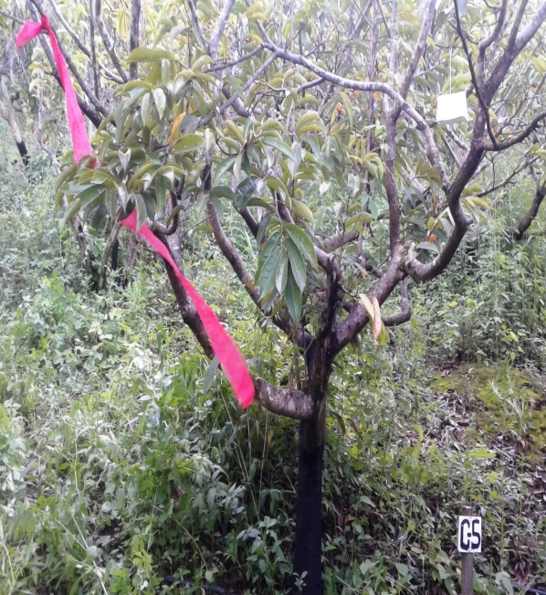

Figura 05. Aspecto da planta com armadilha, fita e piquete de identificação em Jequié.

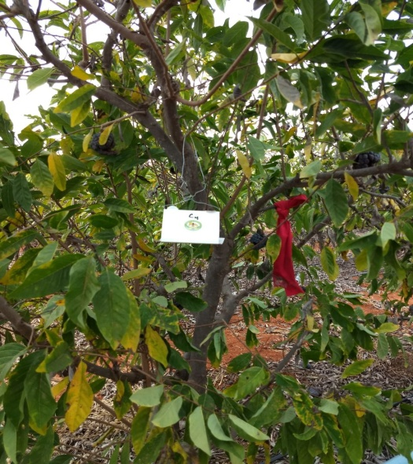

Figura 06. Aspecto da planta com armadilha e fita de identificação em Pres.

Dutra.

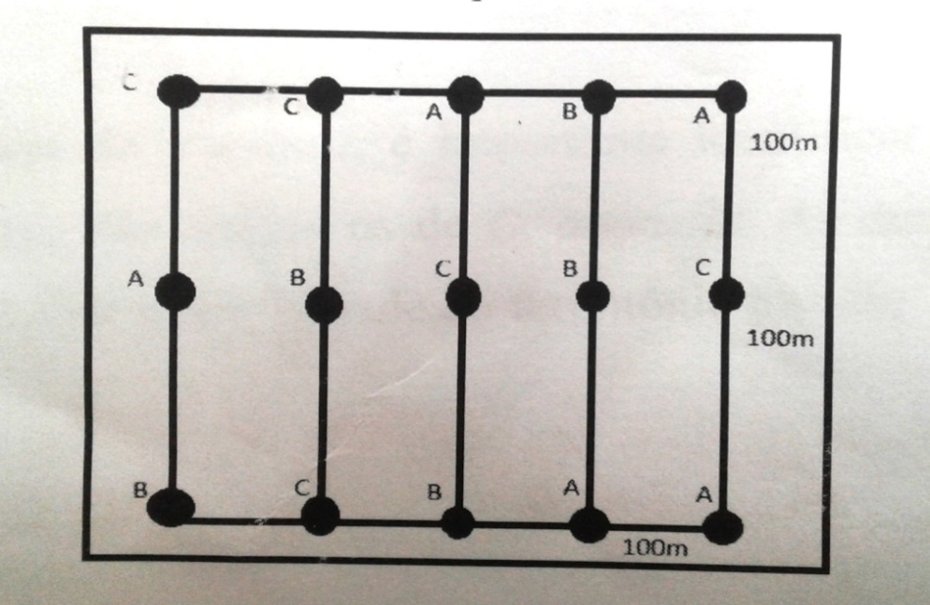

Figura 07. Croqui com a distribuição das armadilhas na área.

Em Jequié, as inspeções foram feitas a cada três dias com o objetivo de quantificar os adultos da broca capturados. Na terceira avaliação (21/05/2018) os pisos foram substituídos e acondicionados em sacos plásticos cuidadosamente e mantidos sob refrigeração para posterior registro de outros insetos em laboratório, o mesmo acontecendo com os pisos da última avaliação (30/05) (Figura 8). Na mudança de piso foram mantidas as mesmas fontes (septos) de feromônio nas armadilhas, sendo que estes foram manuseados com auxílio de pinça, evitando-se o contato com as partes interna e externa da armadilha.

Em Pres. Dutra, as inspeções foram feitas a cada três dias com o objetivo de quantificar os adultos da broca-do-fruto das anonáceas capturados. Sendo a primeira em 18/05/2018 e a última em 30/05/2018. Em 15/05/2018 foi implantado o experimento. Em função da quantidade mínima de insetos nas armadilhas não encontramos fundamentos para troca dos pisos das mesmas. Apenas uma fêmea de Cerconota anonella foi capturada na armadilha C3 na primeira inspeção em 18/05/2018. Conforme a Tabela 02.

**2. RESULTADOS OBTIDOS**

**2.1. CAPTURA DE ADULTOS DA BROCA-DO-FRUTO**

Na Tabela 01, estão apresentadas as quantidades de adultos de *C. anonella* capturados ao longo das avaliações na Fazenda Paraíso. Verifica-se que em nenhuma armadilha, contendo os septos com diferentes concentrações do feromônio, atraiu adultos da broca. Já na Tabela, 02 os referente à Fazenda Velame, apenas 01 adulto de Cerconota anonella foi capturado.

|  |  |  |  |  |  |  |  |  |  |  |  |  |  |  |  |  |
| --- | --- | --- | --- | --- | --- | --- | --- | --- | --- | --- | --- | --- | --- | --- | --- | --- |
| **DATAS DAS INSPEÇÕES MAIO/2018** | **TRATAMENTOS/QUANTIDADE DE CERCONOTAS COLETADAS** | | | | | | | | | | | | | | | **TOTAL** |
|  | A1 | A2 | A3 | A4 | A5 | B1 | B2 | B3 | B4 | B5 | C1 | C2 | C3 | C4 | C5 |  |
| **12** | - | - | - | - | - | - | - | - | - | - | - | - | - | - | - | - |
| **12** | 0 | 0 | 0 | 0 | 0 | 0 | 0 | 0 | 0 | 0 | 0 | 0 | 0 | 0 | 0 | 0 |
| **15** | 0 | 0 | 0 | 0 | 0 | 0 | 0 | 0 | 0 | 0 | 0 | 0 | 0 | 0 | 0 | 0 |
| **21** | 0 | 0 | 0 | 0 | 0 | 0 | 0 | 0 | 0 | 0 | 0 | 0 | 0 | 0 | 0 | 0 |
| **24** | 0 | 0 | 0 | 0 | 0 | 0 | 0 | 0 | 0 | 0 | 0 | 0 | 0 | 0 | 0 | 0 |
| **27** | 0 | 0 | 0 | 0 | 0 | 0 | 0 | 0 | 0 | 0 | 0 | 0 | 0 | 0 | 0 | 0 |
| **TOTAL** | 0 | 0 | 0 | 0 | 0 | 0 | 0 | 0 | 0 | 0 | 0 | 0 | 0 | 0 | 0 | **0** |

Tabela 01. Quantidade de adultos de C. anonella coletados. Jequié.

|  |  |  |  |  |  |  |  |  |  |  |  |  |  |  |  |  |
| --- | --- | --- | --- | --- | --- | --- | --- | --- | --- | --- | --- | --- | --- | --- | --- | --- |
| **DATAS DAS INSPEÇÕES MAIO/2018** | **TRATAMENTOS/QUANTIDADE DE CERCONOTAS COLETADAS** | | | | | | | | | | | | | | | **TOTAL** |
|  | A1 | A2 | A3 | A4 | A5 | B1 | B2 | B3 | B4 | B5 | C1 | C2 | C3 | C4 | C5 |  |
| **15** | - | - | - | - | - | - | - | - | - | - | - | - | - | - | - | - |
| **18** | 0 | 0 | 0 | 0 | 0 | 0 | 0 | 0 | 0 | 0 | 0 | 0 | 1 | 0 | 0 | 1 |
| **21** | 0 | 0 | 0 | 0 | 0 | 0 | 0 | 0 | 0 | 0 | 0 | 0 | 0 | 0 | 0 | 0 |
| **24** | 0 | 0 | 0 | 0 | 0 | 0 | 0 | 0 | 0 | 0 | 0 | 0 | 0 | 0 | 0 | 0 |
| **27** | 0 | 0 | 0 | 0 | 0 | 0 | 0 | 0 | 0 | 0 | 0 | 0 | 0 | 0 | 0 | 0 |
| **30** | 0 | 0 | 0 | 0 | 0 | 0 | 0 | 0 | 0 | 0 | 0 | 0 | 0 | 0 | 0 | 0 |
| **TOTAL** | 0 | 0 | 0 | 0 | 0 | 0 | 0 | 0 | 0 | 0 | 0 | 0 | 1 | 0 | 0 | **1** |

Tabela 02. Quantidade de adultos de *C. anonella* coletados. Pres. Dutra

**2.1. CAPTURA DE OUTRAS ESPÉCIES DE INSETOS**

Em Jequié, ao longo das avaliações, vários insetos pertencentes a 11 ordens e mais de 47 famílias, inclusive Lepidoptera, foram capturados (Tabelas 3, 4, 5, 6, 7 e 8 e Figura 08). Com exceção das formigas, os insetos eram alados. A quantidade de insetos capturados ao final das três primeiras avaliações (troca do piso) foi, de maneira geral, numericamente maior do que a quantidade coletada durante as três ultimas avaliações (Figura 08). Em Presidente Dutra Foram capturados 185 insetos de várias ordens, sendo as principais Lepidópteros, Dípteros, Hymenópteros e Coleópteros. Acreditam-se que o frio, normal nessa época, esteja a justificar o número baixo de insetos capturados.

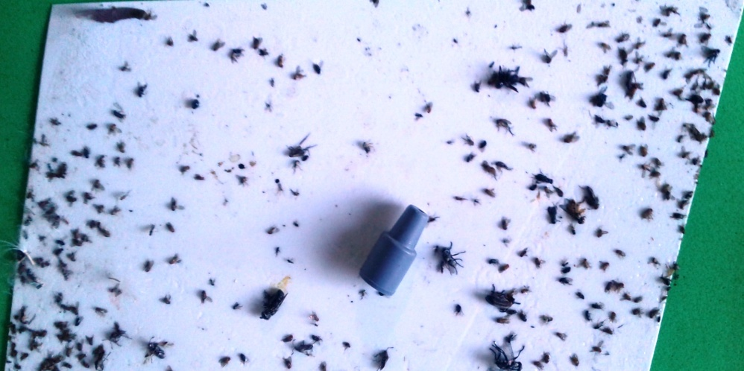

Figura 08. Aspecto de um piso com diferentes espécies de insetos capturados.

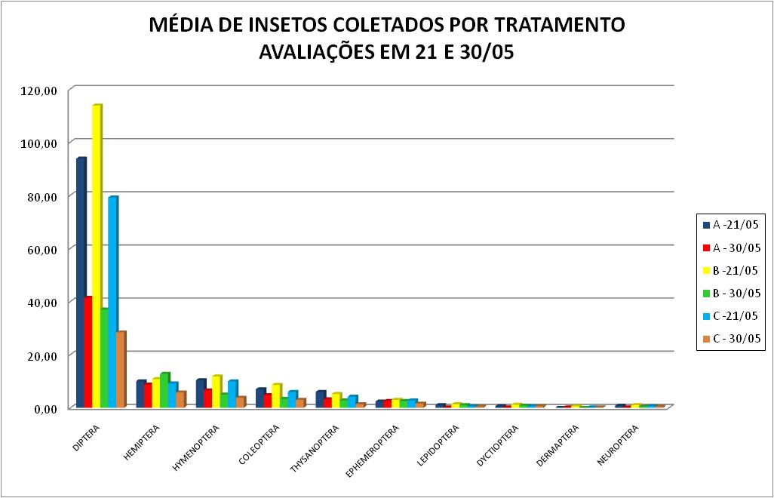

Figura 06. Quantidade comparada de insetos capturados após a troca dos pisos. Jequié.



Tabela 03. Insetos capturados nas três primeiras inspeções (Diptera e Lepidoptera). Jequié.



Tabela 04. Insetos capturados nas três primeiras inspeções (Coleoptera, Hymenoptera, Neuroptera e Ephemeroptera). Jequié.



Tabela 05. Insetos capturados nas três primeiras inspeções (Dyctioptera, Hemiptera, Thysanoptera e Dermaptera). Jequié.



Tabela 06. Insetos capturados nas três últimas inspeções (Diptera e Lepidoptera). Jequié.



Tabela 07. Insetos capturados nas três últimas inspeções (Coleoptera, Hymenoptera, Neuroptera e Ephemeroptera). Jequié.



Tabela 08. Insetos capturados nas 3 últimas inspeções (Dyctioptera, Hemiptera, Thysanoptera, Dermaptera e Psocoptera). Jequié.

**3. CONSIDERAÇÕES FINAIS**

Ficou constatado, com bases nos resultados obtidos, que o feromônio, nas concentrações e metodologia utilizada, não foi atrativo para adultos de *C. anonella*. É possível que o produto tenha perdido sua atratividade durante o transporte, devido à forma como foi acondicionado, ou que o material do septo utilizado não tenha absorvido os compostos sintetizados. Salientamos, contudo, que tomamos todos os cuidados preconizados para o transporte, acondicionamento e manejo do material.

A diferença numérica entre insetos de outras espécies, capturados no início e final do experimento, dão um indicativo que o feromônio pode exercer algum tipo de atração sobre estes. Sugerimos que um quarto tratamento, ou seja, armadilhas sem feromônios, faça parte do próximo delineamento e seja incluído nos futuros testes.

Finalizando, informamos que em Jequié, no período em que o experimento foi realizado, apesar de não ter sido registrada através de pluviômetros na propriedade, houve precipitação acima do normal para a região. Estas informações pluviométricas poderão ser confirmadas, se necessário, através de dados regionais. Em Presidente Dutra não houve nenhuma precipitação.

**REFERÊNCIAS**

GCEA/IBGE – Grupo de Coordenação de Estatísticas Agropecuárias, Diretoria de Pesquisas, Coordenação de Agropecuária. **Levantamento Sistemático da Produção Agrícola**, 2013.

LEMOS, E. E. P. A produção de anonáceas do Brasil. **Revista Brasileira de Fruticutura**, v. 36, p. 77-85, 2014.